# Приложение к методической разработке « Конспект урока «Равенство обыкновенных дробей» 5 класс.

<https://ped-kopilka.ru/blogs/smirnova-oksana/konspekt-uroka-ravenstvo-obyknovenyh-drobei-5-klas.html>

Путевой лист.

|  |  |
| --- | --- |
| Станция №1. Математический диктант.  Станция №2. Графические задания.  А) Б)    В) | |
| Станция №3. Равные дроби. | Станция №4. «Сколько …?». |
|  | 1. Сколько минут содержится в  часа?  2. Сколько минут в одной пятой часа?  3. Сколько метров в  км?  4. Сколько грамм в двух пятых килограмма? |
| Станция №5. «Какую часть составляет…?»  1. Какую часть часа составляет 18 минут?  2. Какую часть суток составляет 3 часа?  3. На столе лежит 12 яблок. Какую часть составляет 4 яблока; 6 яблок? | |

Ответы: Станция №1. Математический диктант

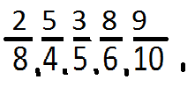

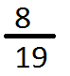,

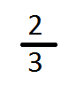,

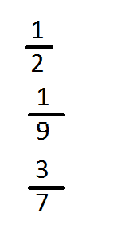.

|  |
| --- |
| Станция №3. Равные дроби. |
|  |
| Станция №4. «Сколько …?». |
| 1. Сколько минут содержится в  часа? (15 мин)  2. Сколько минут в одной пятой часа? (12 мин)  3. Сколько метров в  км? (100 м)  4. Сколько грамм в двух пятых килограмма? ( 400 грамм). |
| Станция №5. «Какую часть составляет…?»  1. Какую часть часа составляет 18 минут?  2. Какую часть суток составляет 3 часа?  3. На столе лежит 12 яблок. Какую часть составляет 4 яблока; 6 яблок? , . |